**Домашнее задание №2**

***Задание 1.***

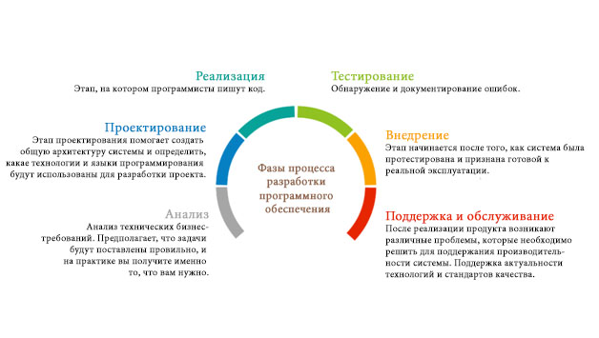

***Задание 2.***

Тестировались компьютерная и мобильная версии сайта ООО «СТЕЛАФУД», оказывающей услуги кейтеринга. В соответствии с требованиями для удобства пользователей в меню сайта должны быть отражены каталоги, а подкаталоги должны всплывать после выбора каталога.

В мобильной версии сайта при открытии меню на экране отображаются и каталоги, и подкаталоги.

1. Открыть мобильную версию сайта <https://stcatering.by/>.
2. В верхнем правом углу нажать на знак, отрывающий меню.

Фактический результат:

На экране отображается длинный список из каталогов и подкаталогов сайта.

Ожидаемый результат:

На экране отображается список из каталогов сайта. Для вывода на экран подкаталогов необходимо выбрать нужный каталог.

Я считаю, что данный баг возник на этапе реализации, т.е. в момент написания кода.